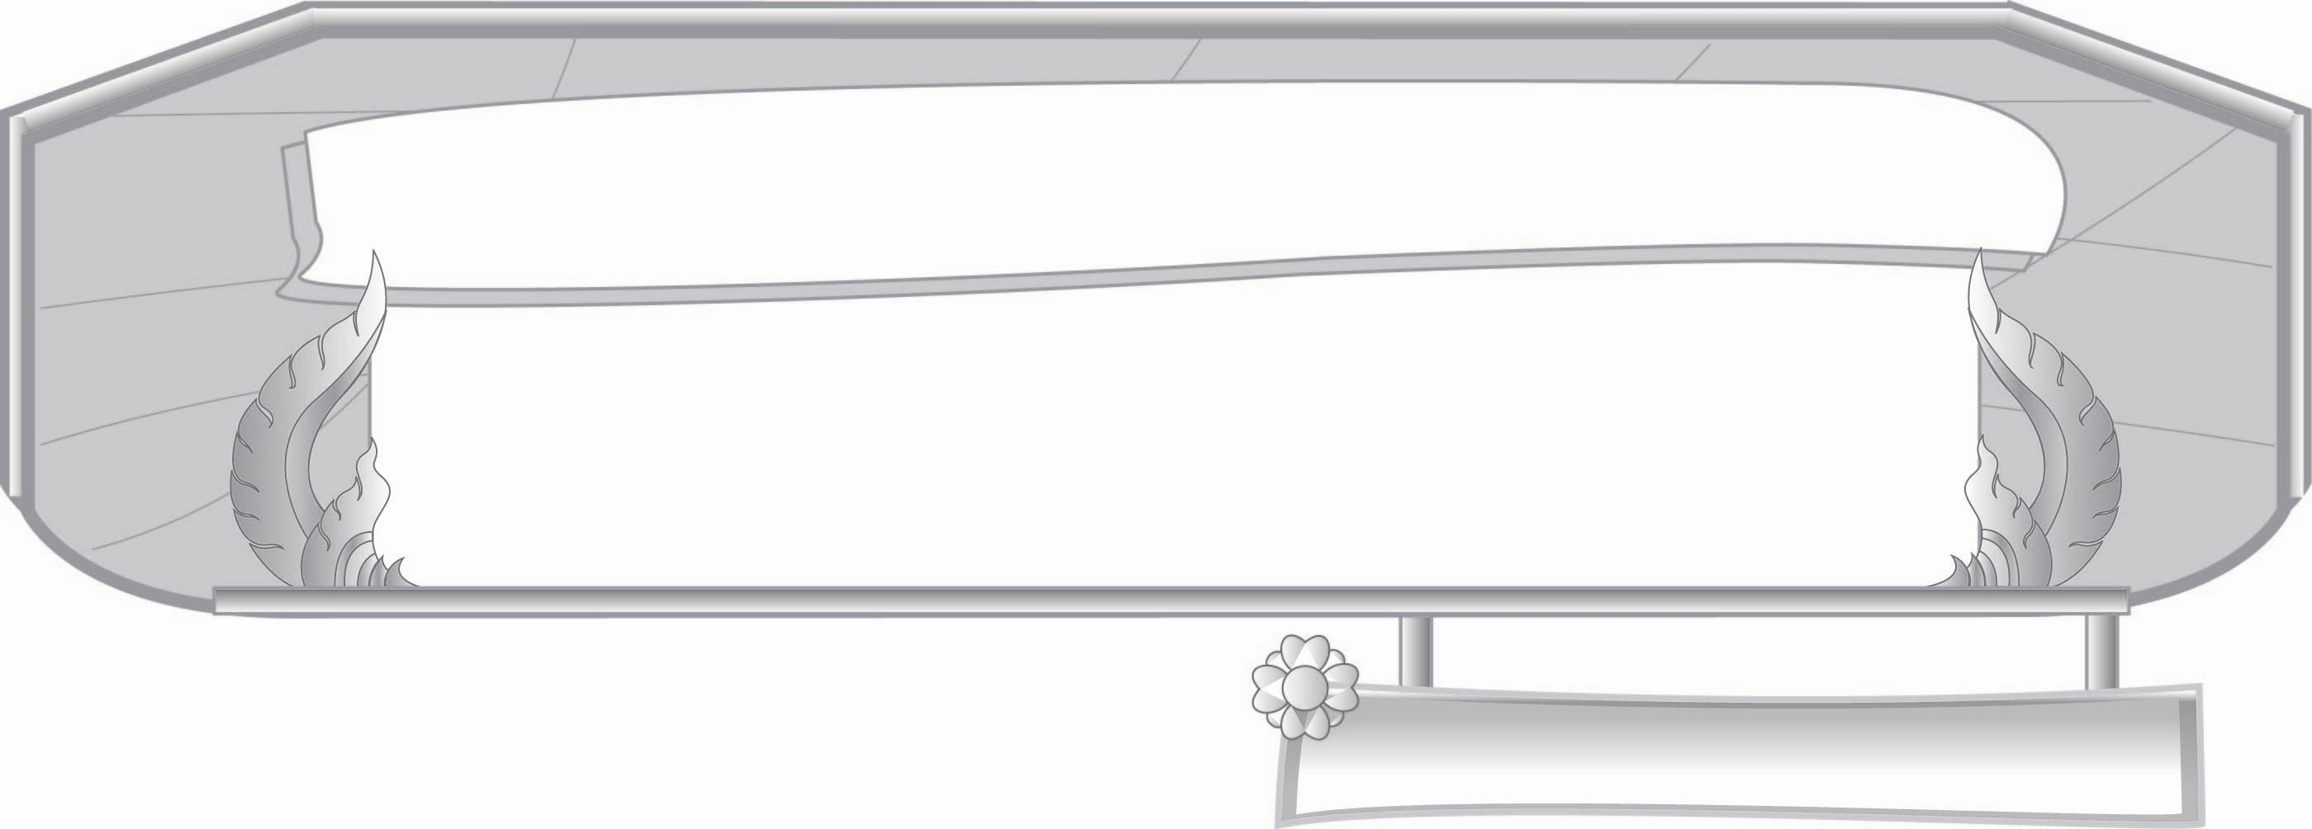
หน่วยการเรียนรู้ที่ ๕
วรรณยุกต์...สนุกกับการผันอักษร
แผนการจัดการเรียนรู้ที่ ๖

ฝึกอ่านฝึกเขียนวรรณยุกต์
ชั้นประถมศึกษาปีที่ ๓ เวลา ๑ ชั่วโมง
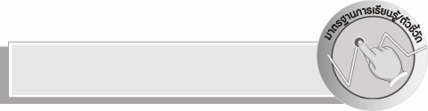
มาตรฐานการเรียนรู้/ตัวชี้วัด

มาตรฐานการเรียนรู้
มาตรฐาน ท ๔.๑ เข้าใจธรรมชาติของภาษาและหลักภาษาไทย การเปลี่ยนแปลงของภาษาและพลังของภาษา ภูมิปัญญาทางภาษาและรักษาภาษาไทยไว้เป็นสมบัติของชาติ
ตัวชี้วัด
ท ๔.๑ ป. ๓/๑ เขียนสะกดคำและบอกความหมายของคำ

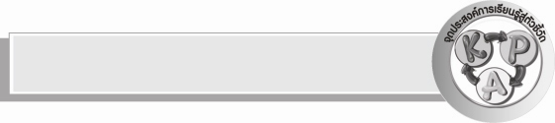
จุดประสงค์การเรียนรู้สู่ตัวชี้วัด

๑. อธิบายรูปวรรณยุกต์ เสียงวรรณยุกต์ และการผันอักษร (K)
๒. นำคำที่มีรูปวรรณยุกต์ เสียงวรรณยุกต์ไปใช้ในชีวิตประจำวัน (P)
๓. เห็นความสำคัญในการเขียนคำให้ถูกต้อง และรู้ความหมายของคำ (A)


สาระสำคัญ

คำที่มีเสียงวรรณยุกต์บางคำอาจจะไม่มีความหมาย

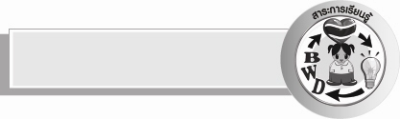
สาระการเรียนรู้

การผันอักษรตามเสียงวรรณยุกต์บางคำอาจเป็นคำที่ไม่มีความหมาย


สมรรถนะสำคัญของผู้เรียน

- ความสามารถในการสื่อสาร
- ทักษะการอ่าน
- ทักษะการเขียน
- ทักษะการฟัง การดู และการพูด
- ความสามารถในการคิด
- การให้เหตุผล
- การจัดระบบความคิดเป็นแบบแผนภาพ
- การสรุปความรู้
- ความสามารถในการแก้ปัญหา
- ความสามารถในการใช้ทักษะชีวิต

คุณลักษณะอันพึงประสงค์

มุ่งมั่นในการทำงาน
ตัวชี้วัดที่ ๖.๑ ตั้งใจและรับผิดชอบในการปฏิบัติหน้าที่การงาน
ตัวชี้วัดที่ ๖.๒ ทำงานด้วยความเพียรพยายามและอดทนเพื่อให้งานสำเร็จตามเป้าหมาย
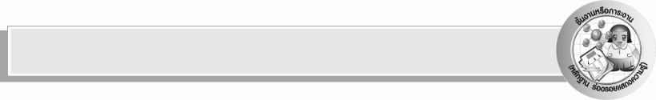
ชิ้นงานหรือภาระงาน (หลักฐาน ร่องรอยแสดงความรู้)

ใบงาน เรื่อง การใช้คำที่มีวรรณยุกต์ต่าง ๆ สื่อความหมายในประโยค

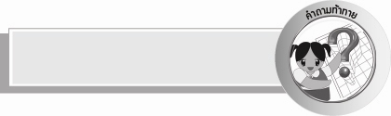
คำถามท้าทาย

ถ้าคำที่มีเสียงวรรณยุกต์ทุกคำ เป็นคำที่ไม่มีความหมายจะเกิดอะไรขึ้น


การจัดกิจกรรมการเรียนรู้

- ครูให้นักเรียนร่วมกันแสดงความคิดเห็นโดยครูใช้คำถามท้าทายดังนี้
- ถ้าคำที่มีเสียงวรรณยุกต์ทุกคำ เป็นคำที่ไม่มีความหมายจะเกิดอะไรขึ้น
๒. ให้นักเรียนแบ่งกลุ่มเป็น ๔ กลุ่มช่วยกันแต่งประโยคจากคำที่กำหนดให้ข้อละ ๒ คำ กลุ่มละ ๖ ประโยค และเขียนบนกระดาษที่ครูแจกให้จากคำต่อไปนี้
๑) นา น่า น้า
๒) ทอง ท่อง ท้อง
๓) ขา ข่า ข้า
๔) เผา เผ่า เผ้า
๕) เกา เก่า เก้า
๖) ปู ปู่ ปู้
ตัวอย่าง นอง น่อง น้อง
- น้องถูกยุงกัดจนน่องลาย หรือ ฉันมีน้องสาวอยู่ที่จังหวัดระนอง
เมื่อเสร็จแล้วให้กลุ่มนำเสนอหน้าห้องและติดกระดาษบนกระดาน ครูและนักเรียนช่วยกันตรวจสอบความถูกต้อง
๓. ให้นักเรียนทำกิจกรรมเสริมทักษะการเรียนรู้ โดยเติมวรรณยุกต์ ให้คำมีความหมายและบอกรูปวรรณยุกต์และเสียงวรรณยุกต์ของคำที่กำหนดให้
๔. ให้นักเรียนทำใบงานที่ ๑๒ ให้นำคำในวงเล็บเติมลงในช่องว่างให้ถูกต้อง เพื่อประเมินผลตัวชี้วัด
๕. ครูตรวจแบบฝึกหัดของนักเรียน สังเกตและอธิบายในสิ่งที่นักเรียนยังมีปัญหา และยกตัวอย่างประกอบเพิ่มเติม
๖. ให้นักเรียนและครูร่วมกันสรุปว่าคำที่มีเสียงวรรณยุกต์บางคำไม่มีความหมาย


การจัดบรรยากาศเชิงบวก

ให้นักเรียนฝึกคิดคำ การเขียนคำ และอธิบายความหมายของคำตามความเข้าใจของตนเอง
ครูสร้างบรรยากาศให้เกิดการเรียนรู้อย่างมีความสุข และสนุกสนาน


สื่อการเรียนรู้

๑. ชุดคำสำหรับแต่งประโยค
๒. กระดาษ
๓. ใบงาน

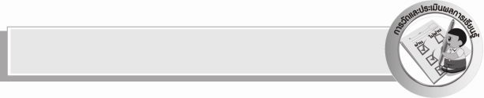
การวัดและประเมินผลการเรียนรู้

๑. วิธีการวัดและประเมินผล
๑) สังเกตพฤติกรรมของนักเรียนในการเข้าร่วมกิจกรรม
๒) สังเกตพฤติกรรมของนักเรียนในการเข้าร่วมกิจกรรมกลุ่ม
๓) ตรวจใบงานที่ ๑๒
๒. เครื่องมือ
๑) แบบสังเกตพฤติกรรมการเข้าร่วมกิจกรรม
๒) แบบสังเกตพฤติกรรมการเข้าร่วมกิจกรรมกลุ่ม

๓. เกณฑ์การประเมิน
๑) การประเมินพฤติกรรมการเข้าร่วมกิจกรรม
ผ่านตั้งแต่ ๒ รายการ ถือว่า ผ่าน
ผ่าน ๑ รายการ ถือว่า ไม่ผ่าน
๒) การประเมินพฤติกรรมการเข้าร่วมกิจกรรมกลุ่ม
คะแนน ๙ - ๑๐ ระดับ ดีมาก
คะแนน ๗ - ๘ ระดับ ดี
คะแนน ๕ - ๖ ระดับ พอใช้
คะแนน ๐ - ๔ ระดับ ควรปรับปรุง


การประเมินผลตามสภาพจริง (Rubrics)

การประเมินใบงานนี้ให้ผู้สอนพิจารณาจากเกณฑ์การประเมินผลตามสภาพจริง (Rubrics)
เรื่อง การใช้คำที่มีวรรณยุกต์ต่างๆ สื่อความหมายในประโยค

ระดับคะแนน  เกณฑ์การประเมิน | ๔ | ๓ | ๒ | ๑
การใช้คำที่มีวรรณยุกต์ต่าง ๆ สื่อความหมาย  ในประโยค | ใช้คำได้ถูกต้อง  ทุกคำ บอกความหมายของคำได้และแนะนำผู้อื่นได้ | ใช้คำได้ถูกต้อง  ทุกคำ แต่มีบางคำบอกความหมาย  ได้ไม่ชัดเจน | ใช้คำบางคำ  ไม่ถูกต้องและมีหลายคำที่บอกความหมายได้  ไม่ชัดเจน | ใช้คำบางคำ  ไม่ถูกต้องและ  ไม่สามารถบอกความหมายของ  คำส่วนใหญ่ได้


ข้อเสนอแนะของผู้บริหารสถานศึกษา
______________________________________________________________________________
______________________________________________________________________________
______________________________________________________________________________
______________________________________________________________________________
______________________________________________________________________________
______________________________________________________________________________
______________________________________________________________________________
______________________________________________________________________________
______________________________________________________________________________
______________________________________________________________________________
______________________________________________________________________________
______________________________________________________________________________
______________________________________________________________________________
______________________________________________________________________________
______________________________________________________________________________
______________________________________________________________________________
______________________________________________________________________________
______________________________________________________________________________
______________________________________________________________________________
______________________________________________________________________________
______________________________________________________________________________
______________________________________________________________________________
______________________________________________________________________________
______________________________________________________________________________

ลงชื่อ_________________________ (ผู้บริหารสถานศึกษา)
(_________________________)
________/________/_______


บันทึกหลังการสอน

ผลการจัดการเรียนการสอน

______________________________________________________________________________
______________________________________________________________________________
______________________________________________________________________________
______________________________________________________________________________
______________________________________________________________________________
______________________________________________________________________________

ปัญหา / อุปสรรค

______________________________________________________________________________
______________________________________________________________________________
______________________________________________________________________________
______________________________________________________________________________
______________________________________________________________________________
______________________________________________________________________________

แนวทางแก้ไข

______________________________________________________________________________
______________________________________________________________________________
______________________________________________________________________________
______________________________________________________________________________
______________________________________________________________________________
______________________________________________________________________________

ลงชื่อ_______________________(ผู้บันทึก)
(_______________________)
_______/________/_______

